Nama : Fajar G

NRP : 1151700010

Pada percobaan Analisa KNN yang telah dilakukan kita mengumpulkan data berapa banyak orang yang terkena gizi buruk berdasarkan pada variable BBTB, BBU, TBU dan diklasifikasikan menjadi status 0 dan 1 setelah kita melakukan testing data dan training data maka dihasilkan keakuratan model seperti dibawah ini dengan tingkat keakuratan sebesar 0,99 dengan k = 1.

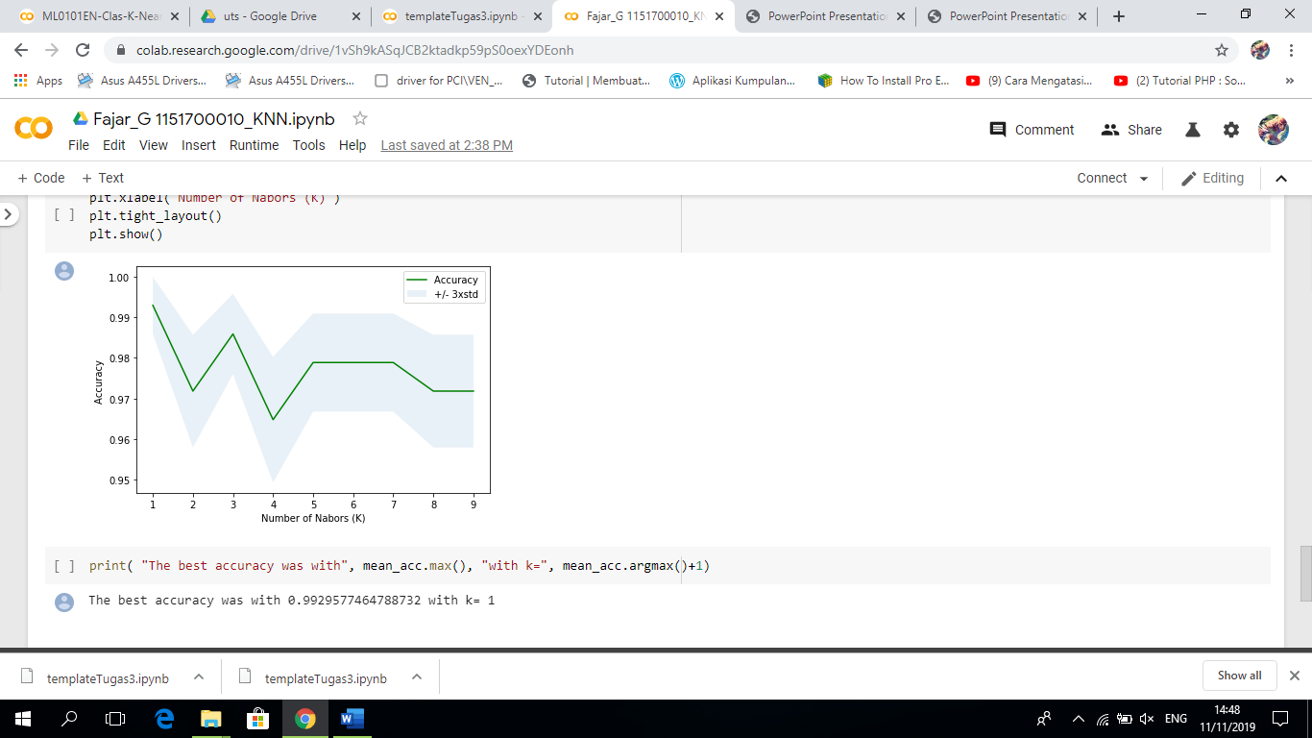

Pada percobaan Analisa Log regresi yang telah dilakukan kita mengumpulkan data berapa banyak orang yang terkena gizi buruk berdasarkan pada variable BBTB, BBU, TBU dan dikelompokkan menjadi status 0 dan 1 setelah kita melakukan testing data dan training data maka dihasilkan keakuratan dengan jaccard adalah 0,852 dan dengan F1 score keakuratanya seperti dibawah ini

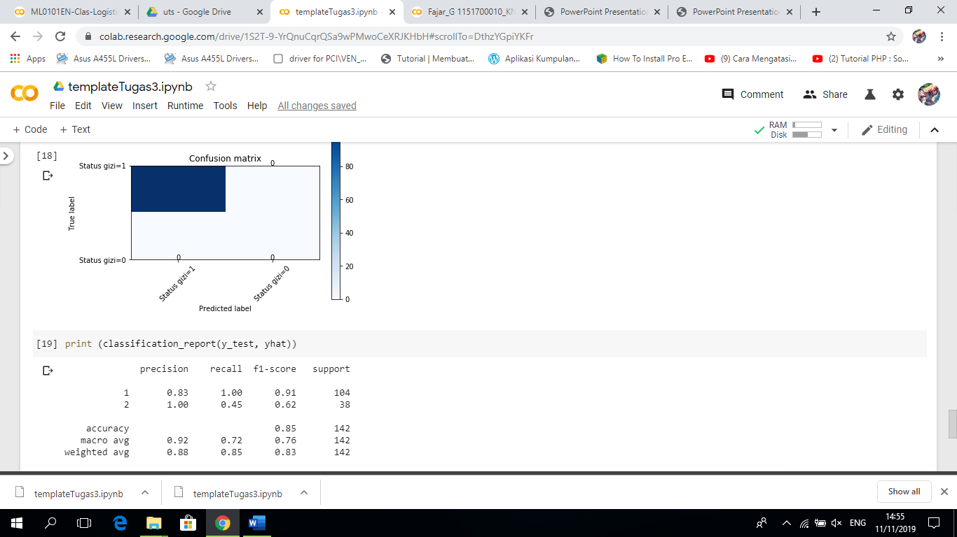

Dalam regresi logistik, output yang bisa menjadi probabilitas Status gizi seseorang adalah ya (atau sama dengan 1). Probabilitas ini adalah nilai antara 0 dan 1. Log loss mengukur kinerja classifier di mana output yang diprediksi adalah nilai probabilitas antara 0 dan 1. Dimana keakuratanya adalah 0.5071604816894179